Социальный проект: «Студия вкуса»

Место проведения проекта:
Государственное бюджетное учреждение Ямало–Ненецкого автономного округа «Харпский дом–интернат для престарелых и инвалидов «Мядико»

Адрес: 629420, ЯНАО, ГО г. Лабытнанги, пгт. Харп, кв-л Северный, дом 9
Контакты: 8(34992) 7-22-86, miadiko@yanao.ru

Автор: Потапова Татьяна Станиславовна, специалист по социальной работе Государственного бюджетного учреждения Ямало-Ненецкого автономного округа «Харпский дом-интернат для престарелых и инвалидов «Мядико»



пгт. Харп 2023 год

Полное название программы (проекта) | Проект «Студия вкуса»
Команда проекта (контакты) | Специалисты по социальной работе:  Потапова Татьяна Станиславовна  89519872049, руководитель проекта  Участники проекта:  Кобыляцкая Алёна Николаевна  89292563922  Петрушина Алёна Геннадьевна  89224699328  Пустовойт Наталья Александровна  89224632962
Сроки реализации программы (проекта) | 3 года (если проект докажет свою эффективность – бессрочно)
Направление программы (проблемы, на решение которых направлена программа) | Проект программы заключается в следующих ключевых направлениях:  На психологическую поддержку;  - улучшение и восстановление психоэмоционального состояния у людей с ограниченными возможностями здоровья и пожилых людей;  - закрепление навыков сопереживания;  - воспитание ответственности, самостоятельности, коллективизма, взаимовыручки;  На самореализацию:  - повышение уровня общего развития;  - обмен опытом и открытие для себя новых кулинарных возможностей;  На абилитацию и социализацию:  - формирование знаний и умений, способствующих социальной адаптации;  - формирование и закрепление уверенности в возможности восстановления утраченных способностей самообслуживания, постепенный отказ от зависимости в посторонней помощи.
Цели и задачи программы (проекта) | - Предоставить участникам возможность улучшить свои навыки в кулинарии, овладеть новыми техниками приготовления пищи и приобрести дополнительные знания в области кулинарии.  - Создать вдохновляющую и творческую атмосферу, где участники смогут находиться в окружении единомышленников, обменяться идеями и взаимно поддерживать друг друга.  - Познакомить участников с разнообразными кулинарными традициями и кухнями различных стран, расширить их кулинарный кругозор.  - Предоставить возможность самореализации в творческом процессе, поднять самооценку собственных возможностей.  - Провести серию мастер-классов, конкурсов, дегустационных мероприятий, а также тематических вечеров, направленных на повышение кулинарного опыта и развитие самостоятельности в приготовлении пищи, подготовке и уборке рабочего места, подготовке рабочего инструмента.  - Создать возможность для участников поделиться своими рецептами, приемами готовки и кулинарными историями друг с другом.  Основная цель - раскрытие, обучение и закрепление утраченных навыков самообслуживания.
Целевые группы программы (проекта) | -первая целевая группа: получатели социальных услуг ГБУ ЯНАО «Харпский дом-интернат для престарелых и инвалидов «Мядико» со слабо утраченными навыками самообслуживания, требующая корректировки навыков.  - вторая целевая группа: получатели социальных услуг ГБУ ЯНАО «Харпский дом-интернат для престарелых и инвалидов «Мядико» с утраченными навыками самообслуживания, требующая восстановления навыков.
Количество участников, охватываемых программой (проектом) | Все получатели социальных услуг, которые находятся на социальном обслуживании в учреждении.
Партнеры | - специалисты ГБУ ЯНАО «Харпский дом-интернат для престарелых и инвалидов «Мядико», участвующие в реализации программы;  - добровольцы;  - специалисты в области кулинарии (повара учреждения, сторонние повара)
Ресурсы программы (проекта) | - информационный (рецепты из интернета, поваренных книг, личных рецептов получателей социальных услуг)  - технический (предоставляет учреждение)  Кухонное оборудование:  - электрическая варочная панель;  - электрическая духовка;  - микроволновка,  - мультиварка;  - кухонный комбайн;  - весы для взвешивания;  - электрический чайник  Кухонные инструменты:  - разделочные доски;  - разделочные ножи;  - сковороды, кастрюли, сотейник, ковши;  - вилки, ложки, половники, лопатки для перемешивания и переворачивания продуктов  - материальный  приобретение продуктов по личному заказу и за счет получателей социальных услуг (на добровольной основе)  – общественный  - волонтеры;  - сторонние организации;  - частные предприниматели.
Ожидаемые результаты: | - снижение уровня психоэмоционального напряжения;  - улучшение самочувствия;  - стабилизация хорошего настроения;  - снижение уровня тревожности;  - гармонизация эмоциональной сферы;  - понимать и выражать собственные чувства;  - расширение знаний об окружающем мире и повышение уровня развития познавательных процессов;  - восстановление утраченных навыков самообслуживания.

Аннотация проекта

Повар у плиты готовит,
Как на крыльях он парит.
Всё бурлит вокруг него,
Кухня – кузнеца его.
Каждое его творенье –
Просто сказка, объеденье,
Мысли, творчества полет,
Тот кто, пробовал, поймет.
(народное творчество)

В России активно действует система долговременного ухода. Система долговременного ухода направлена на обеспечение каждого человека, имеющего стойкие ограничения жизнедеятельности, приводящие к зависимости от посторонней помощи, комплексной системой поддержки качества жизни с наивысшим возможным уровнем независимости, автономии, участия в деятельности, самореализации.
Долговременный уход - это мероприятия, включающие уход, реабилитацию, абилитацию, социализацию, психологическую поддержку, позволяющий компенсировать ограничения жизнедеятельности и уменьшить зависимость от посторонней помощи, и обеспечить сохранение качества жизни человека, обеспечивает достойное качество жизни с возможным уровнем автономии и активной деятельности пожилых людей и инвалидов.
Главная задача специалистов по социальной работе ГБУ ЯНАО «Мядико», направлена на предоставление услуг и создание максимально комфортных условий жизни получателей социальных услуг, а также восстановления утраченных навыков самообслуживания.
Желание изменить качество жизни пожилых людей в лучшую сторону, сделать весомой и признанной ценность вклада пожилых людей в социальную, и культурную жизнь, предопределило необходимость разработки и создания нового социального проекта - «Студия Вкуса».

Описание организации
Государственное бюджетное учреждение Ямало-Ненецкого автономного округа «Харпский дом-интернат для престарелых и инвалидов «Мядико» является учреждением стационарного социального обслуживания. Основные цели создания и деятельности учреждения является создание условий жизнедеятельности граждан посредством предоставления социально-бытовых услуг, социально-медицинских услуг, социально-психологических услуг, социально-педагогических услуг, социально-трудовых услуг, социально-правовых услуг, а также услуг в целях повышения коммуникативного потенциала. Коллектив учреждения создает для получателей социальных услуг подобающие возрасту и состоянию здоровья комфортные условия проживания.
ГБУ ЯНАО «Мядико» в своей деятельности изучает и апробирует новые принципы оказания помощи людям с ограничениями здоровья и престарелым гражданам, которые помогают организовать достойный уход за получателями социальных услуг, и главное, оставить их активными участниками социума. Важно, что к каждому получателю социальных услуг предусмотрен индивидуальный подход.

Обоснование необходимости социальной технологии
В учреждении ставится цель изменить представление о пожилом возрасте, с твердой уверенностью, что старость может быть достойной и счастливой.
Каждый человек, прежде чем поступить на постоянное социальное обслуживание в «Мядико» жил своей жизнью, имел свои интересы и увлечения. Проект создан для того, чтобы получатели социальных услуг не забывали о своих интересах, укладе жизни, своих корнях. Старость – это не приговор, это очередной этап в жизни, который люди должны проживать счастливо и с планами на будущее. С помощью этого проекта получатели социальных услуг будут жить в учреждении полноценно и увлеченно, продолжая заниматься любимым делом, используя свои навыки, интересы и увлечения.
В своем проекте мы исходим из того, что многие пожилые люди, хотели бы вернуть свой уклад жизни, свои привычки, увлечения, заняться любимым делом вышивания, вязания или приготовления любимых блюд, например, из своего детства, а может и совершенствовать свое кулинарное искусство, научиться новым техникам и приемам, оказывать поддержку другим людям, проживающим с ними рядом и нуждающимся в такой помощи. Реализуя данный проект, возможно расширение взаимопомощи и поддержки, например, приготовить пищу самостоятельно или помочь в этом другим, тем самым развивая социальные, коммуникативные навыки. Приготовить любимые, забытые блюда тем, кто этого в силу физических возможностей сделать самостоятельно не может, а значит проявить сочувствие и соучастие в жизни нуждающимся в такого рода помощи.

Цели и задачи социальной технологии
При проведении социально – психологического патронажа отмечено, что получатели социальных услуг, находящиеся на стационарном социальном обслуживании в ГБУ ЯНАО «Мядико», часто делятся своими теплыми воспоминаниях о прошлом, о детстве, они часто рассказывают о том, какие блюда готовила их мама, бабушка, о том, что они готовили своим детям, и что у них есть желание вновь окунуться в ту атмосферу и приготовить те блюда сейчас, но в силу заболеваний или состояния здоровья, утраченных или забытых навыков технологического процесса приготовления пищи не у всех есть возможность это сделать самостоятельно и, зачастую, нужно помочь вспомнить или подсказать, как это сделать.
Для того, чтобы помочь получателям социальных услуг воплотить в жизнь их желания в приготовлении любимых блюд из их детства или счастливого прошлого в учреждении имеются соответствующие условия, есть помещения кухонь в жилых секциях со всем необходимым оборудованием, посудными принадлежностями, приборами и бытовой техникой.
Данный проект станет одним из способов улучшения качества жизни получателей социальных услуг, которые находятся на постоянном социальном обслуживании в ГБУ ЯНАО «Харпский дом-интернат для престарелых и инвалидов «Мядико», создать условия когда человек чувствует себя как дома (уютно и счастливо), восстановить утраченные навыки самообслуживания в приготовлении пищи.
Исходя из вышесказанного, считаем, что главной целью социальной технологии «Студия вкуса» является социализация, абилитация, соучастие (помощь лежачим, плохо управляющим руками), приобретение, совершенствование и восстановление утраченных физических способностей получателей социальных услуг, что в целом повысит удовлетворенность оказываемыми услугами в учреждении. В случае перемены места жительства полученные навыки приготовления пищи пригодятся для самостоятельного проживания без посторонний помощи.
Чтобы достичь положительных результатов при реализации социальной технологии, необходимо выполнить ряд задач:
- Собрать информацию о предпочтениях получателей социальных услуг, их увлечениях;
- Определить их физические возможности в работе с кухонными принадлежностями, их уровень знаний в приготовлении пищи;
- Создать условия для реализации программы;
- Контролировать процесс реализации программы, искать методы совершенствования программы;
- Подвести итоги реализации проекта.

Научная обоснованность социальной технологии
Разработанная социальная технология направлена на сохранение, улучшение жизнедеятельности, а также социализации и абилитации получателей социальных услуг. Проект возможно рассматривать как наиболее адекватную стратегию поведения пожилых людей, когда человек не пассивно проживает свою собственную жизнь, а становится её активным участником.
Существует много исследований, подтверждающих связь между психологией и питанием. Одной из основных теорий в этой области является теория эмоционального питания, которую разработал Джули Петтибон (Julie Pettibon). Согласно этой теории, люди могут обращаться к еде в качестве способа справиться с негативными эмоциями или стрессом.
(https://translated.turbopages.org/proxy_u/en-ru.ru.c54b68a2-65eedae6-da667d50-74722d776562/https/en.wikipedia.org/wiki/Emotional_overeating ).
Другой ученый, который изучает взаимосвязь психологии и питания, - Чарльз Полинг (Charles Poling). Он провел исследование, в котором пришел к выводу, что психологические факторы, такие как депрессия или тревожность, могут влиять на пищевые предпочтения и потребление пищи. Также стоит упомянуть исследования Келли Браунелль (Kelly Brownell) и его коллег по Университету Йель. Они исследовали влияние общественных стереотипов красоты на пищевое поведение людей, указывая на важность психологических аспектов в формировании пищевых привычек. (https://scholar.google.ru/citations?view_op=view_citation&hl=ru&user=LcV1NtkAAAAJ&citation_for_view=LcV1NtkAAAAJ:zYLM7Y9cAGgC).
Эти ученые и многие другие продолжают изучать взаимосвязь между психологией и питанием, что помогает развивать новые методы и психологическую поддержку людям. Изучением вопроса взаимосвязи психологического состояния человека и его питания, занимаются не только иностранные ученые, но и многие российские (Александрова Роза Валерьевна - https://psy.su/club/forum/profile/101849/; Кондрашкина Анна Вадимовна - https://www.hse.ru/edu/vkr/182540128?ysclid=ltmknxt38z939075363; Е.Н. Скрипачева, П.К. Назарова - https://cyberleninka.ru/article/n/sovremennyy-psihologicheskiy-podhod-k-probleme-pitaniya/viewer, https://psy.su/feed/10447/?ysclid=ltmjtx7cpy233649062).
Это только небольшой список ученых, которые внесли значительный вклад в изучение связи психологии и питания. Существует еще множество других исследователей, работающих в этой области.
Специалисты учреждения, задействованные во внедрении и реализации социальной технологии, нацелены на то, чтобы создать необходимые условия и возможности для всех получателей социальных услуг, независимо от их физического состояния.
Исходя из научной обоснованности, целей программы возможно сделать вывод о том, что проект «Студия вкуса» улучшит не только психоэмоциональное состояние получателей социальных услуг, но и их физическое состояние.

Методы реализации социальной технологии
Основной целью социальной технологии «Студия вкуса» является создание условий, при которых получатели социальных услуг могут реализовать свои «вкусные» мечты, усовершенствовать либо приобрести новые знания в кулинарном искусстве или восстановить свои утраченные физические навыки, а также оказать моральную поддержку тем людям, которые в силу жизненных обстоятельств этого сделать не могут.
Занятия проводятся как на оборудованных современной техникой и инструментами кухнях учреждения, так и непосредственно в комнатах проживания получателей социальных услуг.
Учитывая тот факт, что увлечения и предпочтения, а также физические возможности у каждого индивидуальны, то и подход в проекте для каждого получателя социальных услуг будет индивидуальный. А следовательно, осуществление проекта - это индивидуальная работа с каждым человеком.
- На первом этапе реализации социальной технологии необходимо провести беседу и анкетирование получателей социальных услуг о предыдущих условиях жизни, увлечениях, вкусовых предпочтениях, определить их физические возможности.
- На втором этапе продумать порядок реализации программы, исходя из индивидуальных предпочтений и физических возможностей получателей социальных услуг.
- Третий этап - реализация проекта, параллельно привлечение к программе помощников (поваров пищеблока учреждения, волонтеров, приглашение специалистов кафе, ресторанов). Проведение мастер-классов по обучению техникам нарезки, жарки, тушения, консервирования продуктов и т.д., обучению приготовления от простых, повседневных блюд до сложносоставных, праздничных, застольных блюд. Проведение методических занятий по обучению санитарной обработке и правильному хранению продуктов.
- Четвертый этап – анализ результатов работы программы, определение возможностей совершенствования программы, привлечения к работе программы иных заинтересованных лиц (родственников получателей социальных услуг).

Результаты от реализации социальной технологии,
социальная эффективность
Социальный проект «Студия вкуса» был разработан в сентябре 2023 года, и внедрен в практическую деятельность учреждения с октября 2023 года.
Проект разработан для оказания помощи получателям социальных услуг в ГБУ ЯНАО «Харпский дом-интернат для престарелых и инвалидов «Мядико» в восстановлении (совершенствовании) физических возможностей, компенсации морально-психологического состояния, соучастия. А также приобретению кулинарных навыков для самостоятельного приготовления блюд, которые пригодятся не только при желании приготовить блюдо не входящее в стандартное, диетическое меню учреждения, но и возможно при самостоятельном проживании в случае перемены места жительства.
За время реализации социальной технологии (с октября 2023 года по март 2024 года) были проведены кулинарные мероприятия с получателями социальных услуг:
- первое пробное занятие, приготовление горячих бутербродов с сыром и сандвичей (октябрь 2023 год, 4 участника);
- приготовление куриного бульона, по просьбе получателя социальных услуг, и из его продуктов (ноябрь 2023 год, 2 участника);
- приготовление салата к новогоднему столу «Оливье» (декабрь 2023 год, 9 участников);
- приготовление первого блюда "Фирменный борщ" по личному рецепту получателя социальных услуг, и из его продуктов (январь 2024 год, 1 участник);
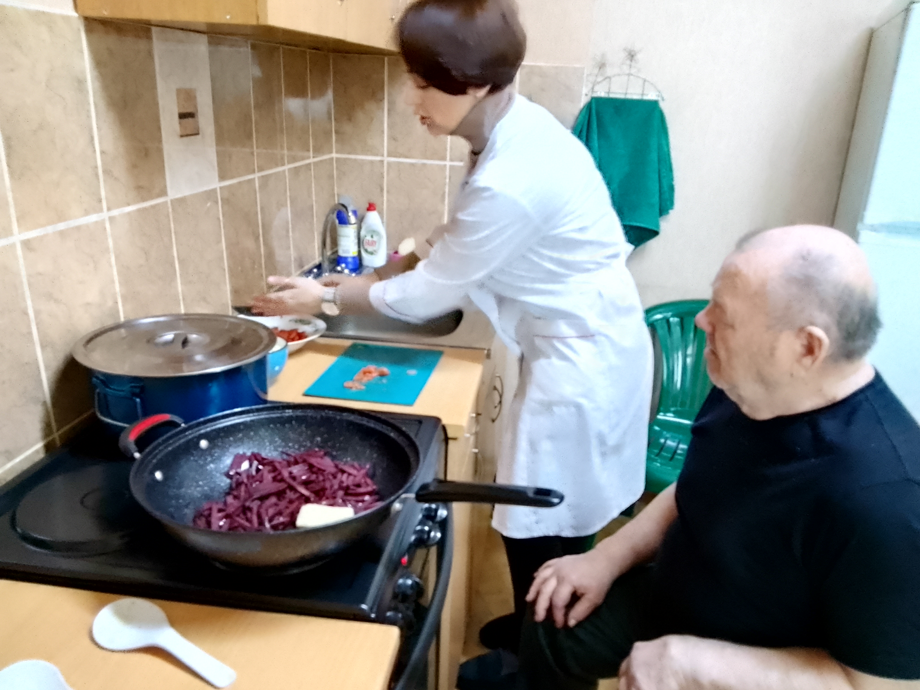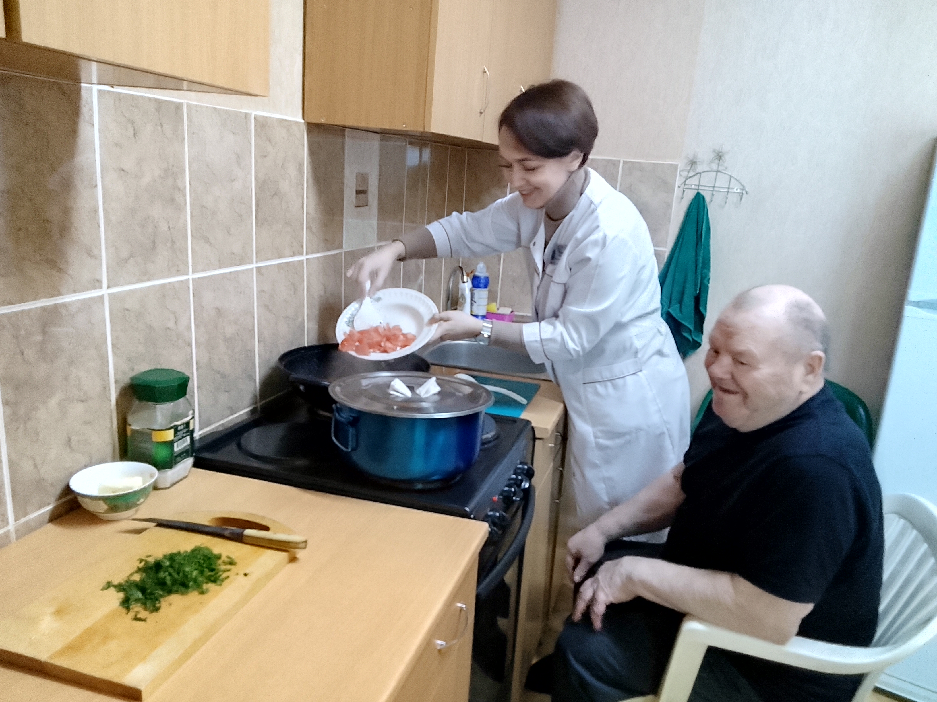

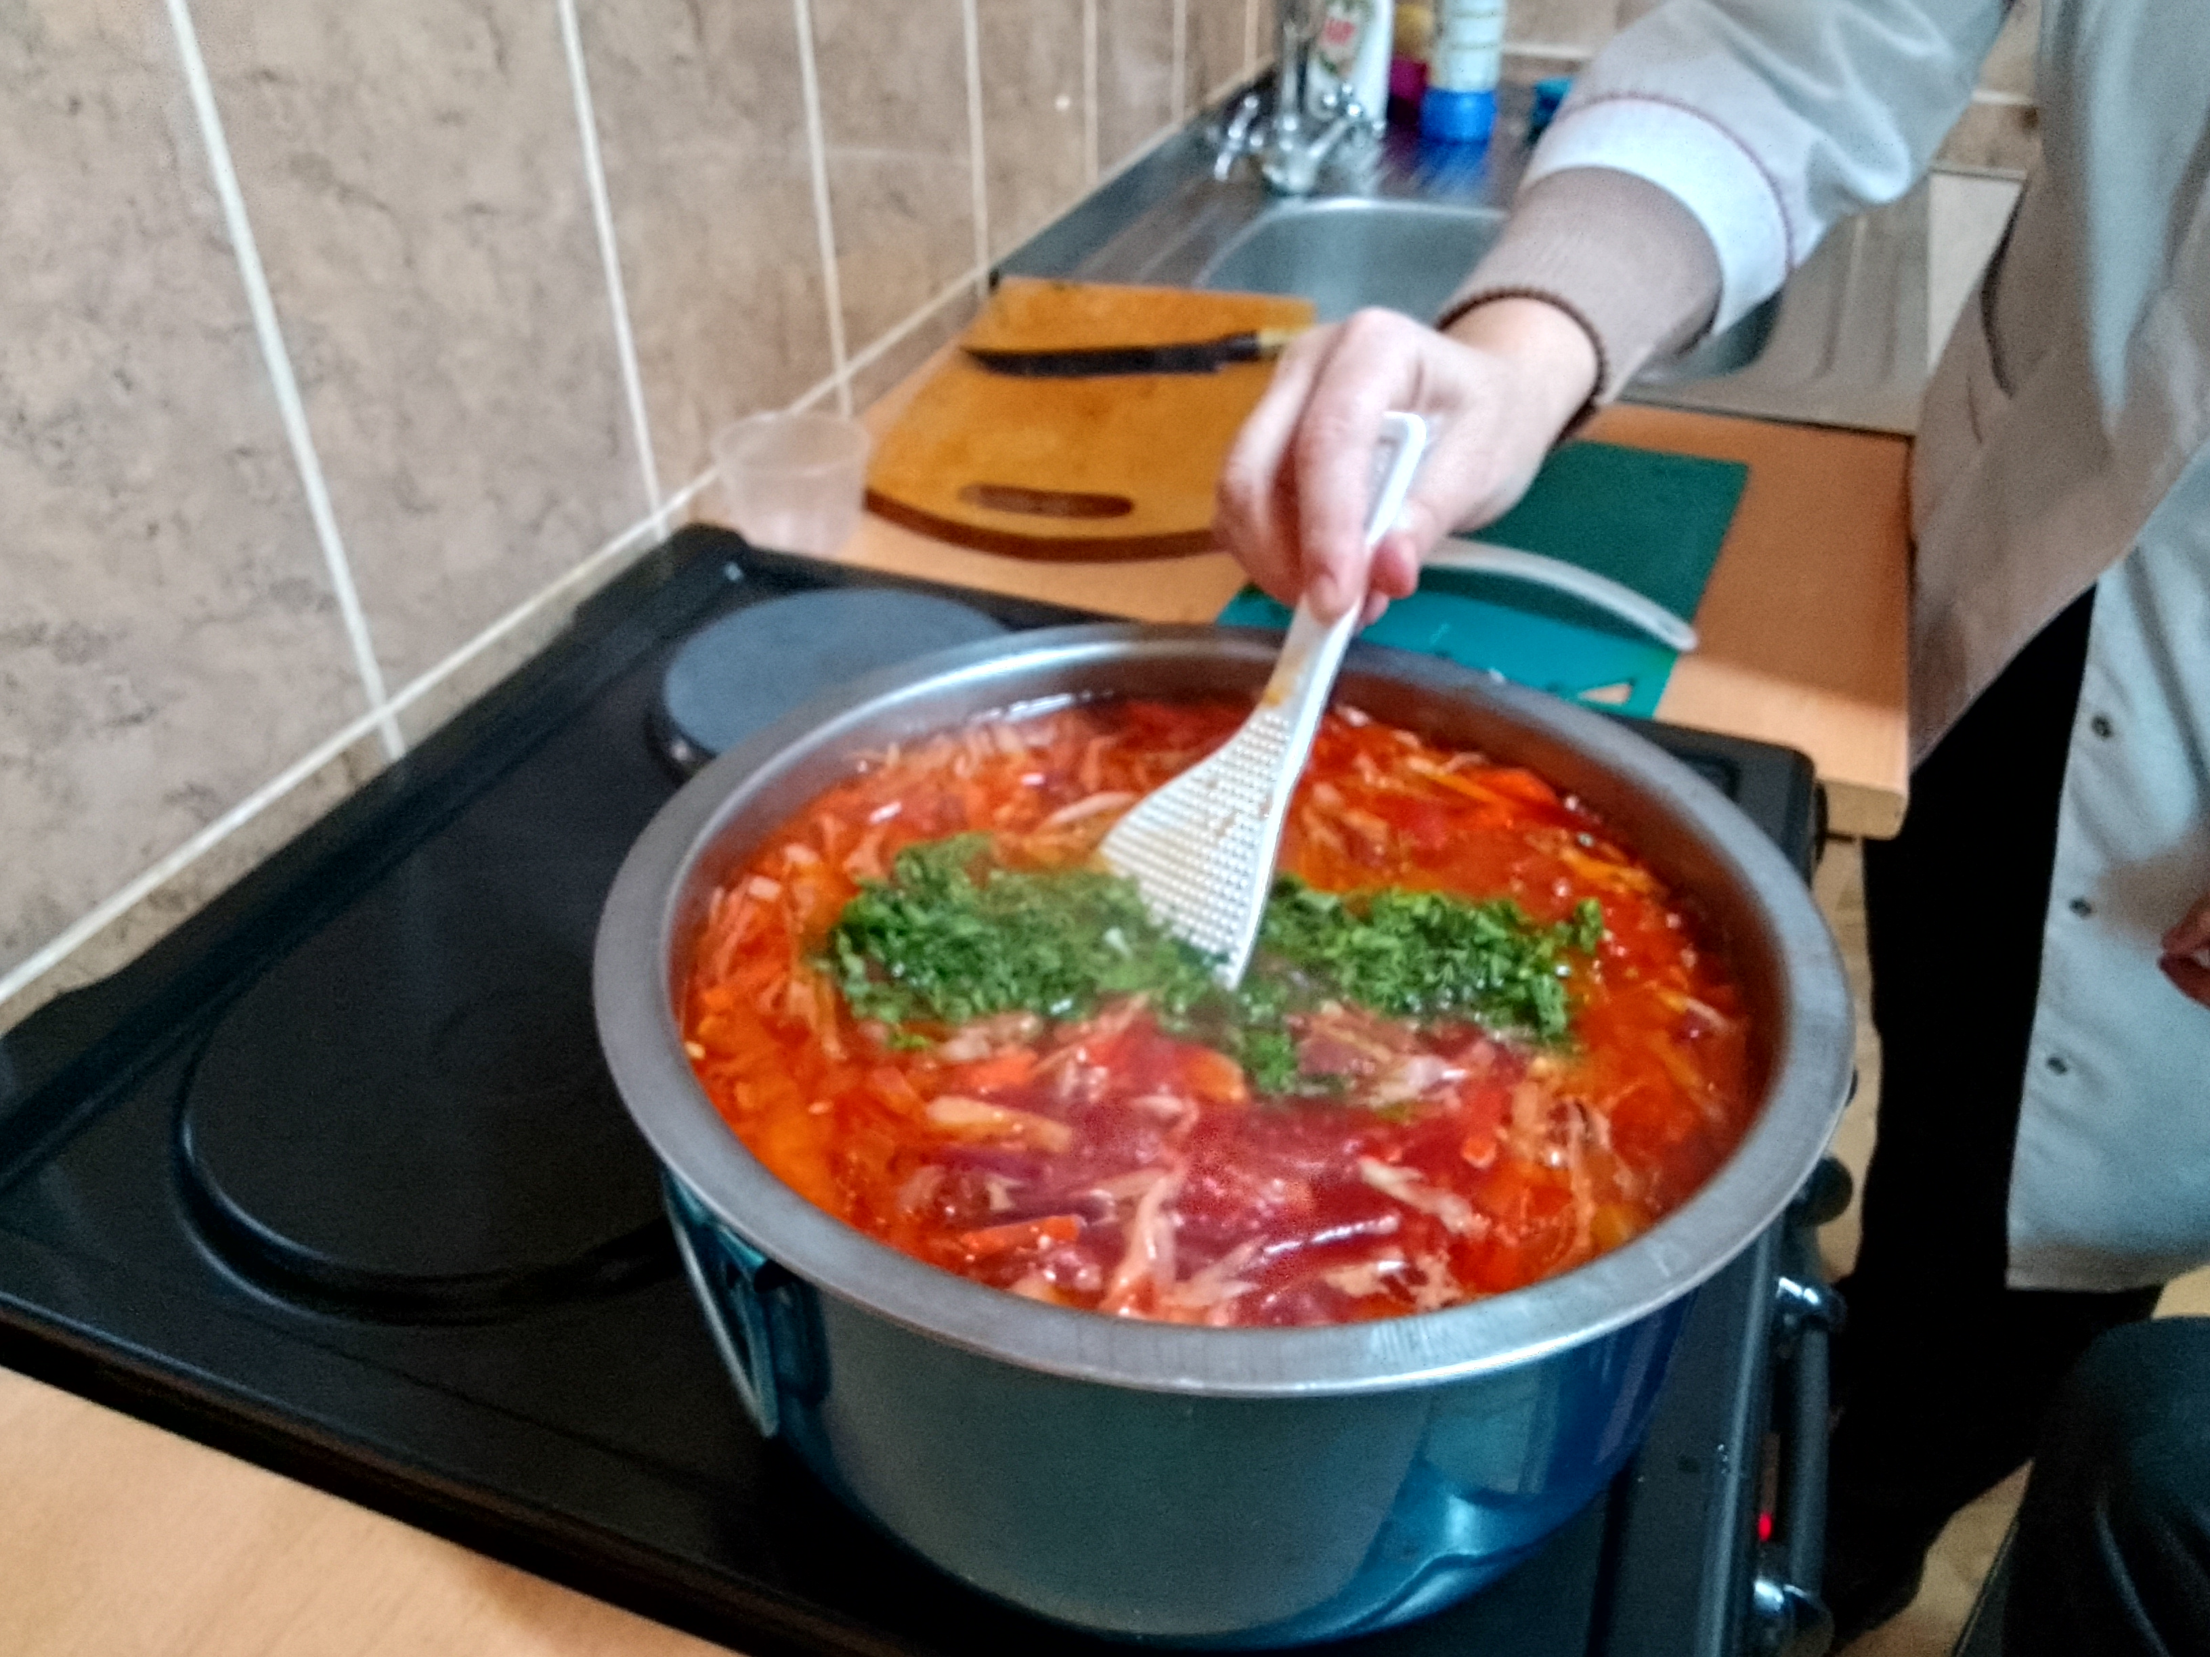

- приготовление пирожков с картошкой (февраль 2024 год, 3 участника) ;
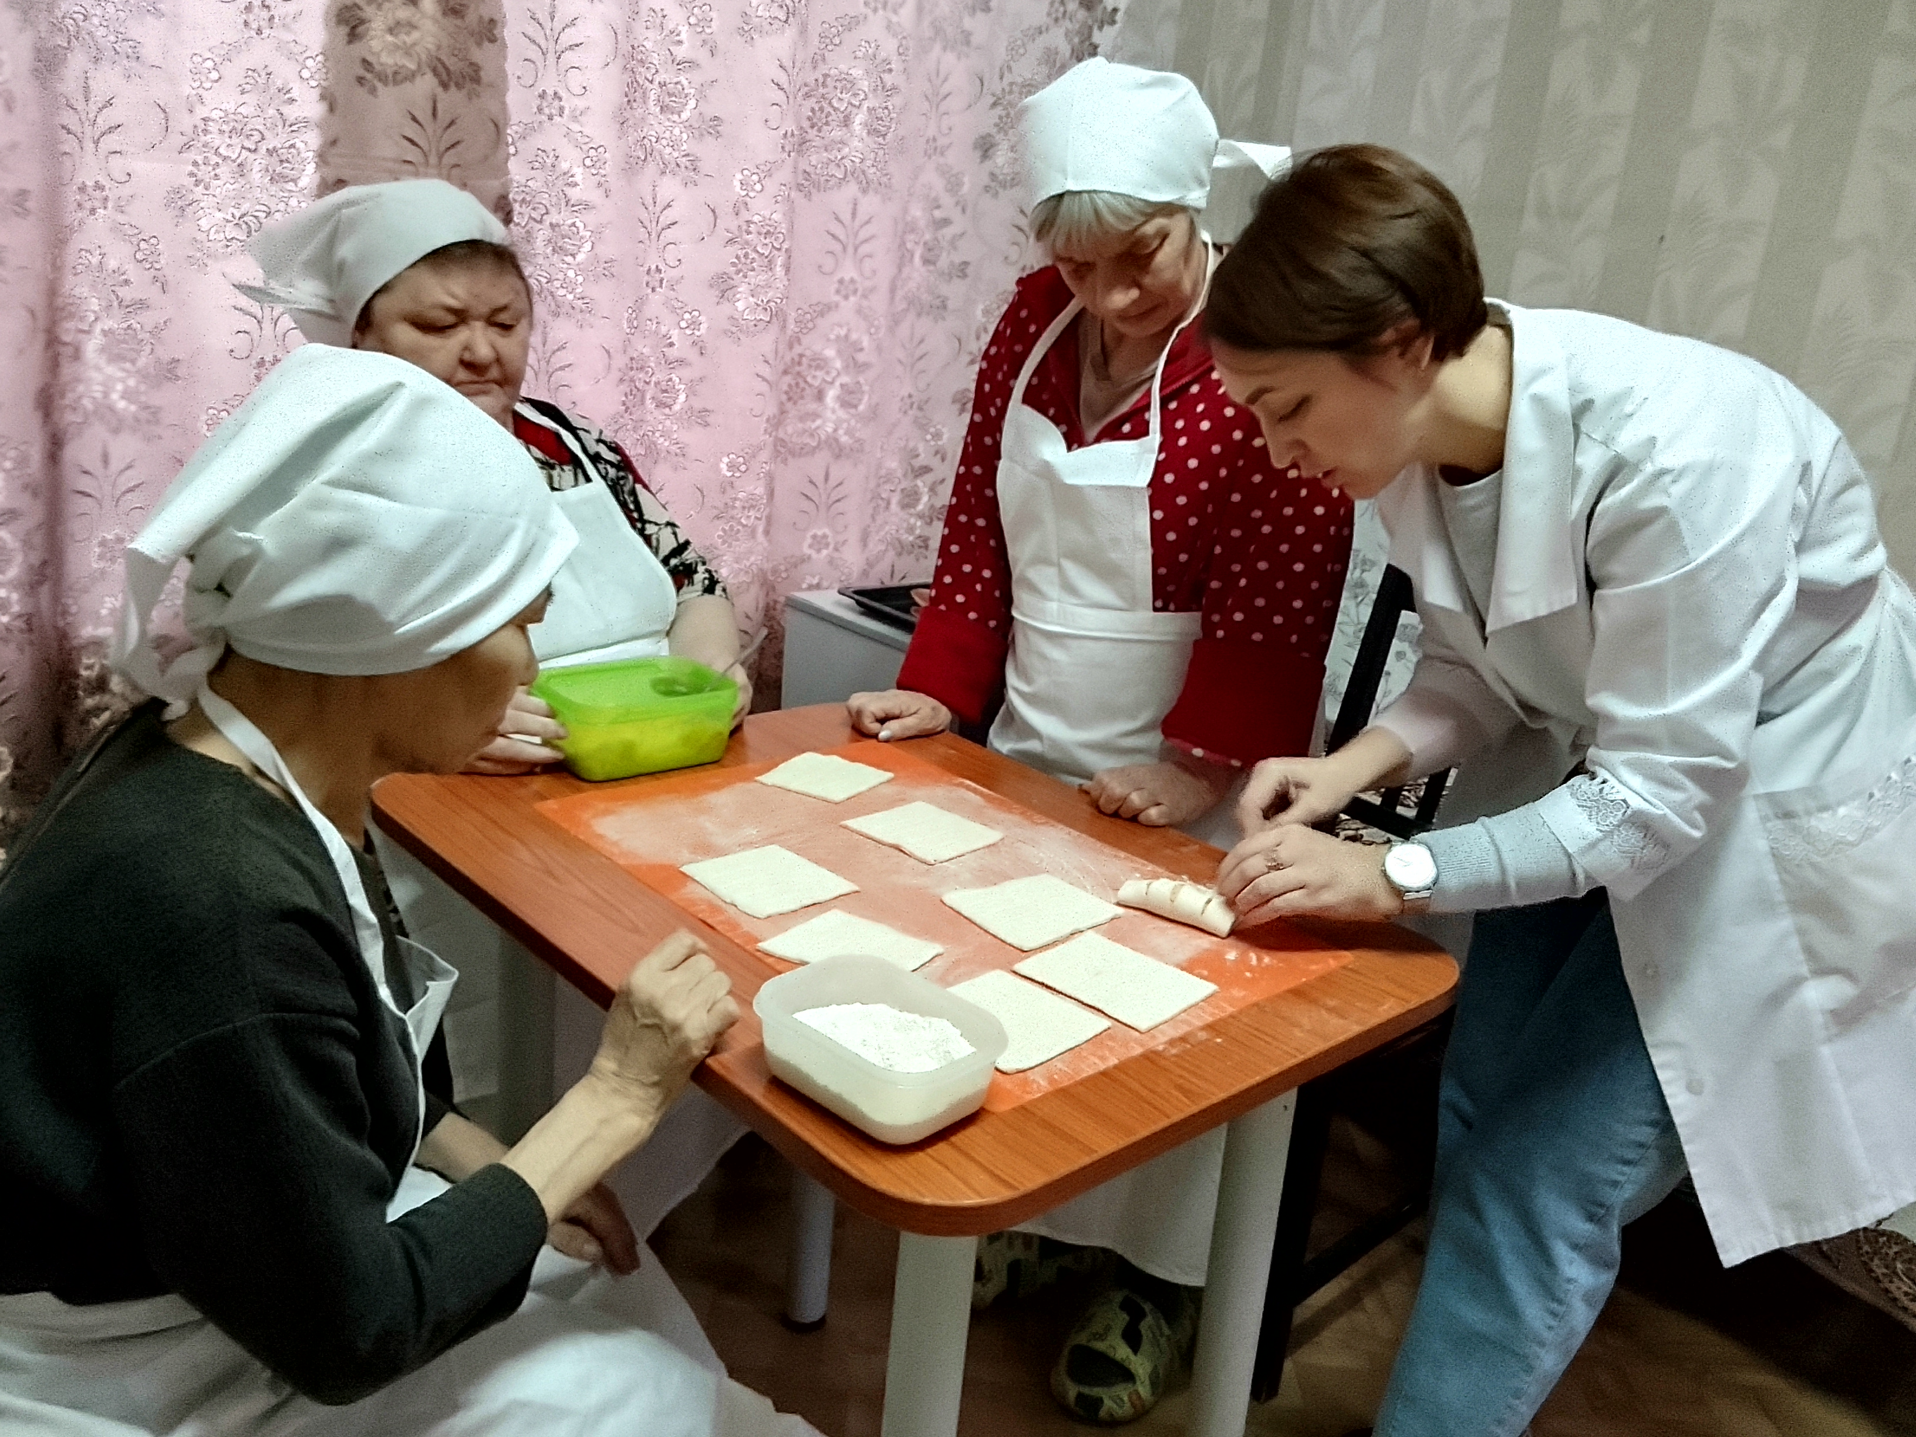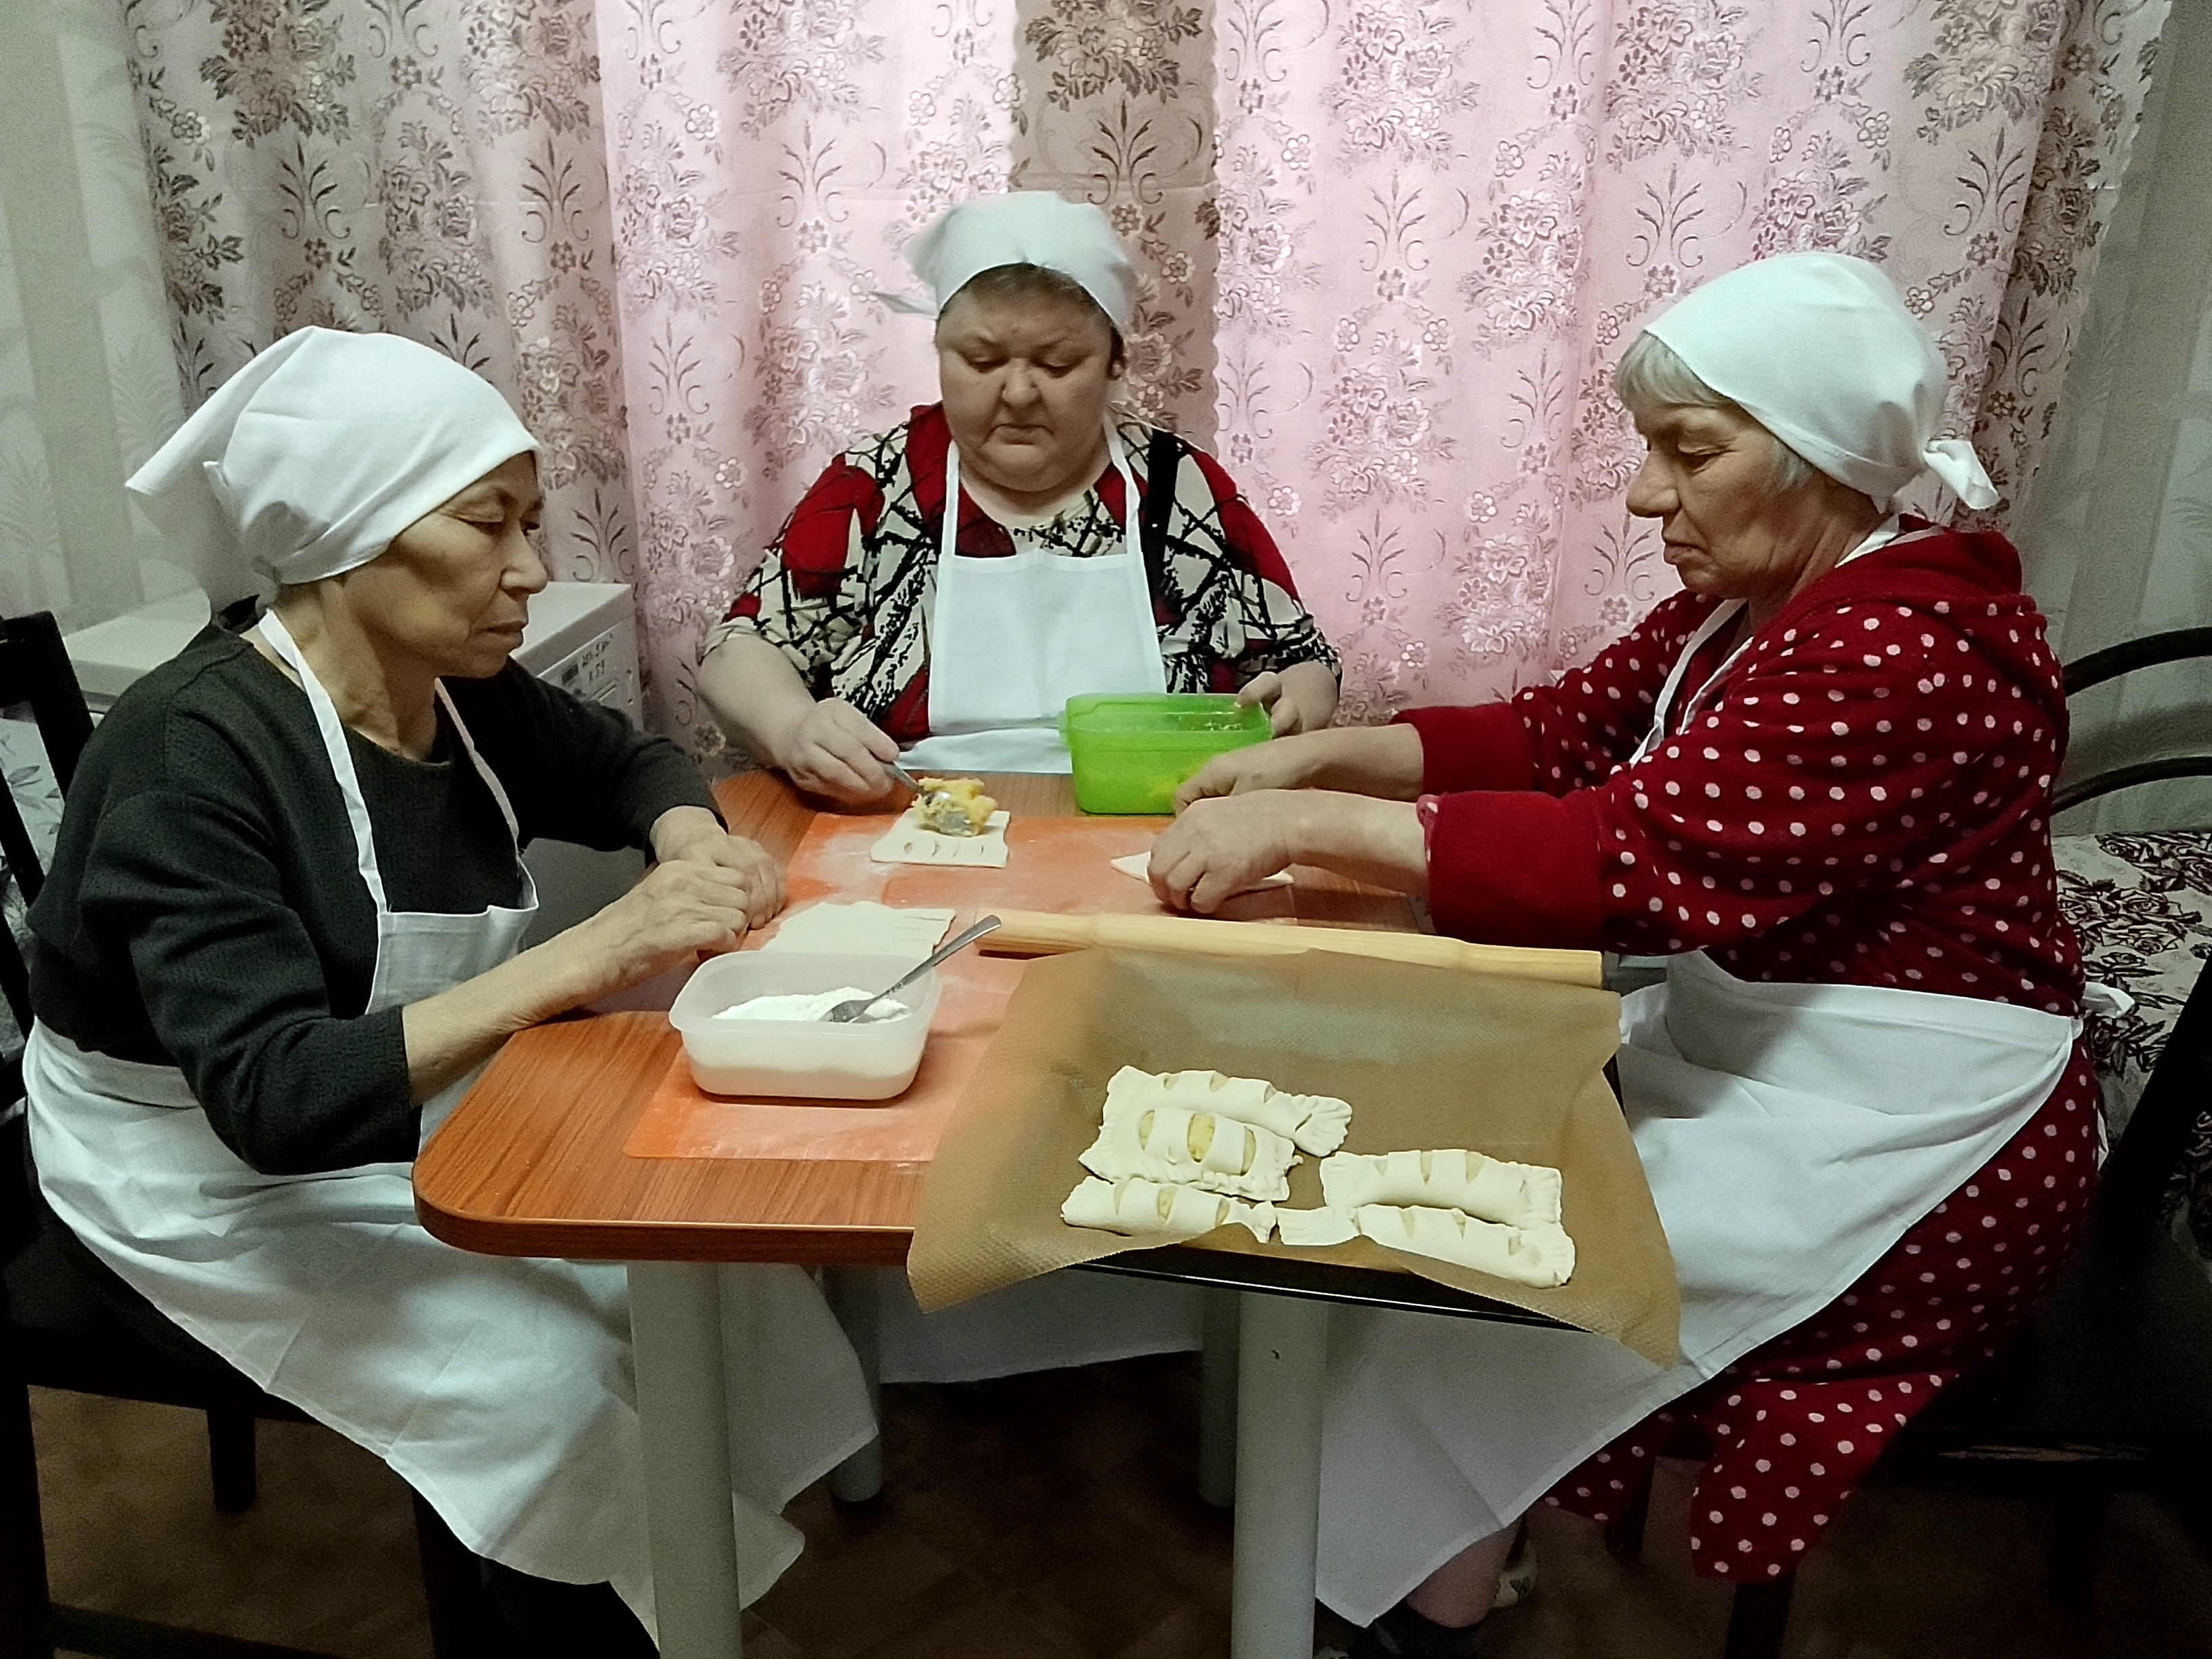

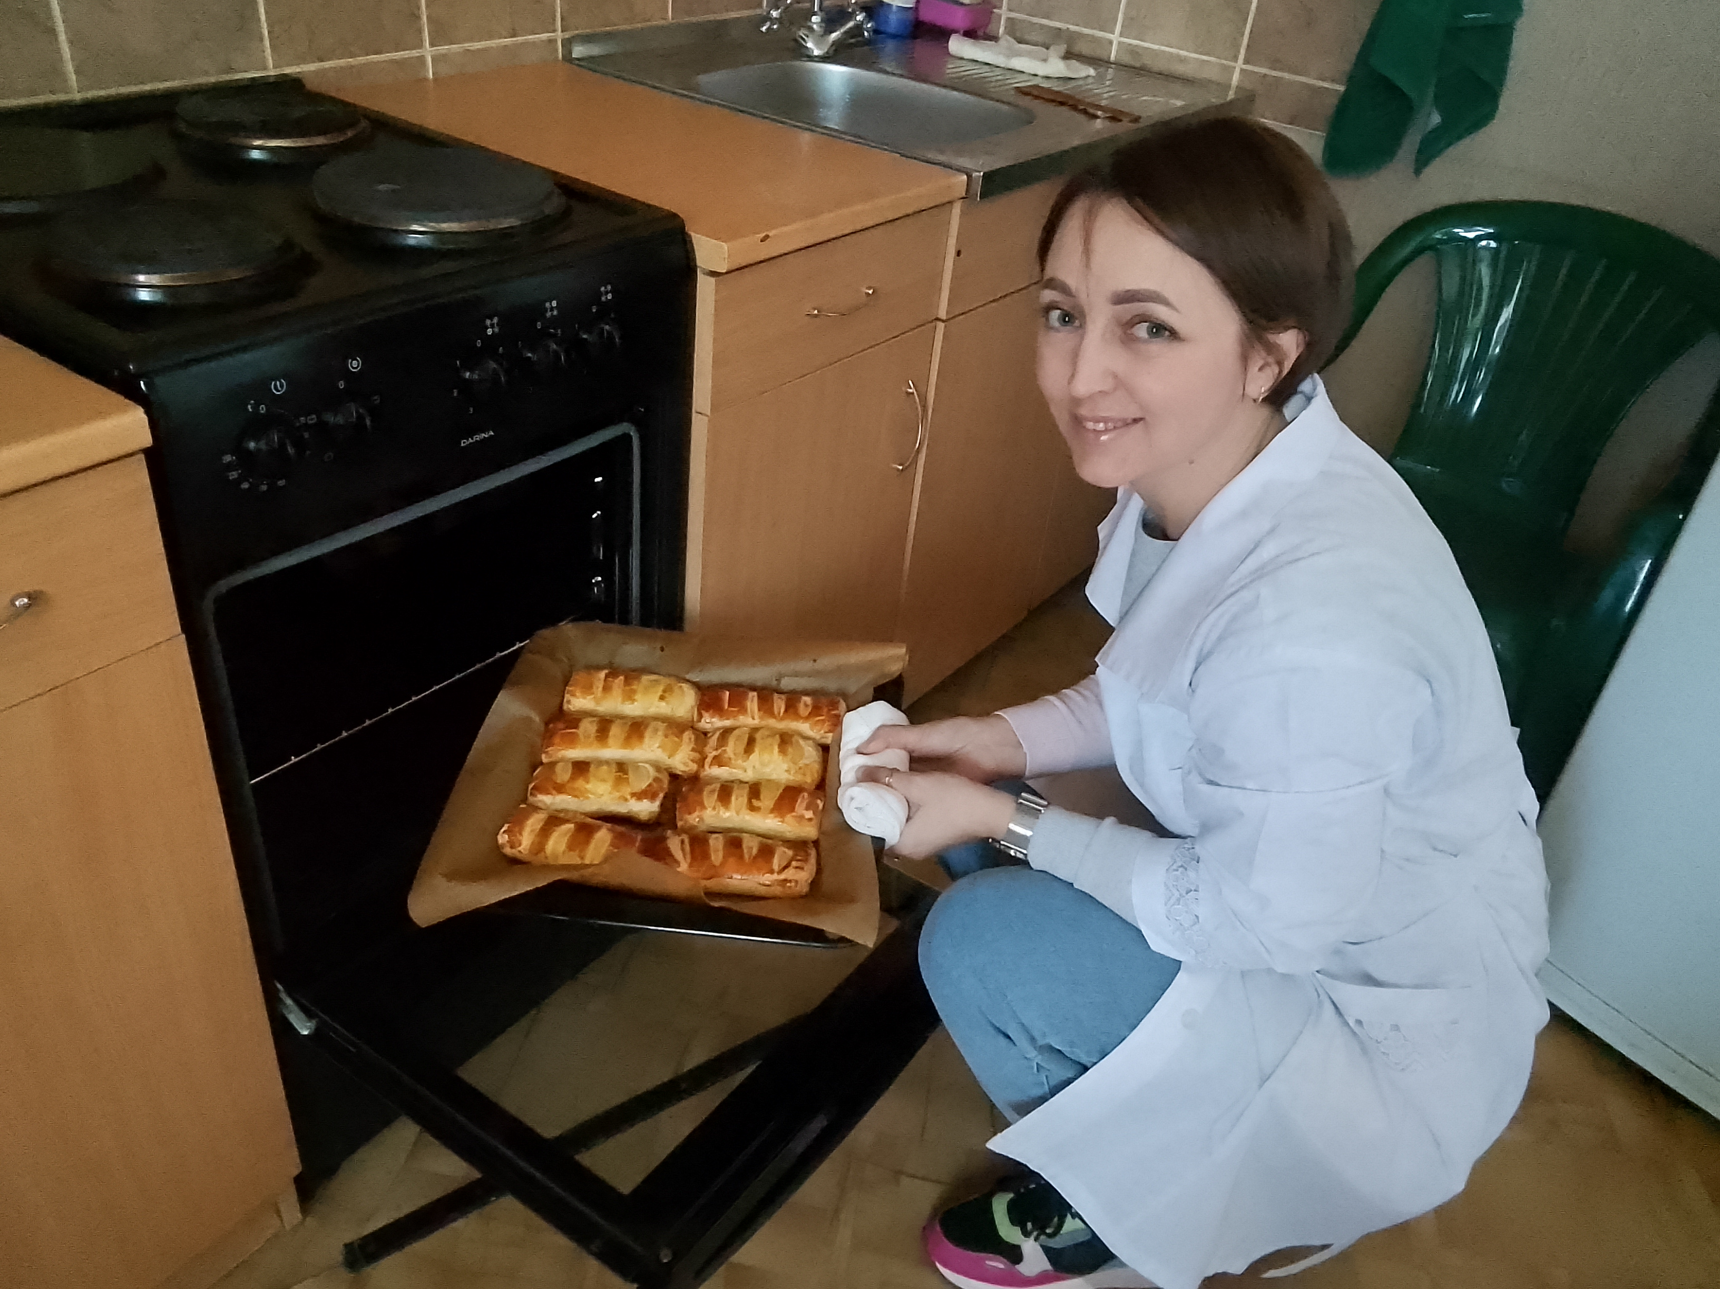

- приготовление витаминного салата "Козёл в огороде" (февраль 2024 год, 3 участника);
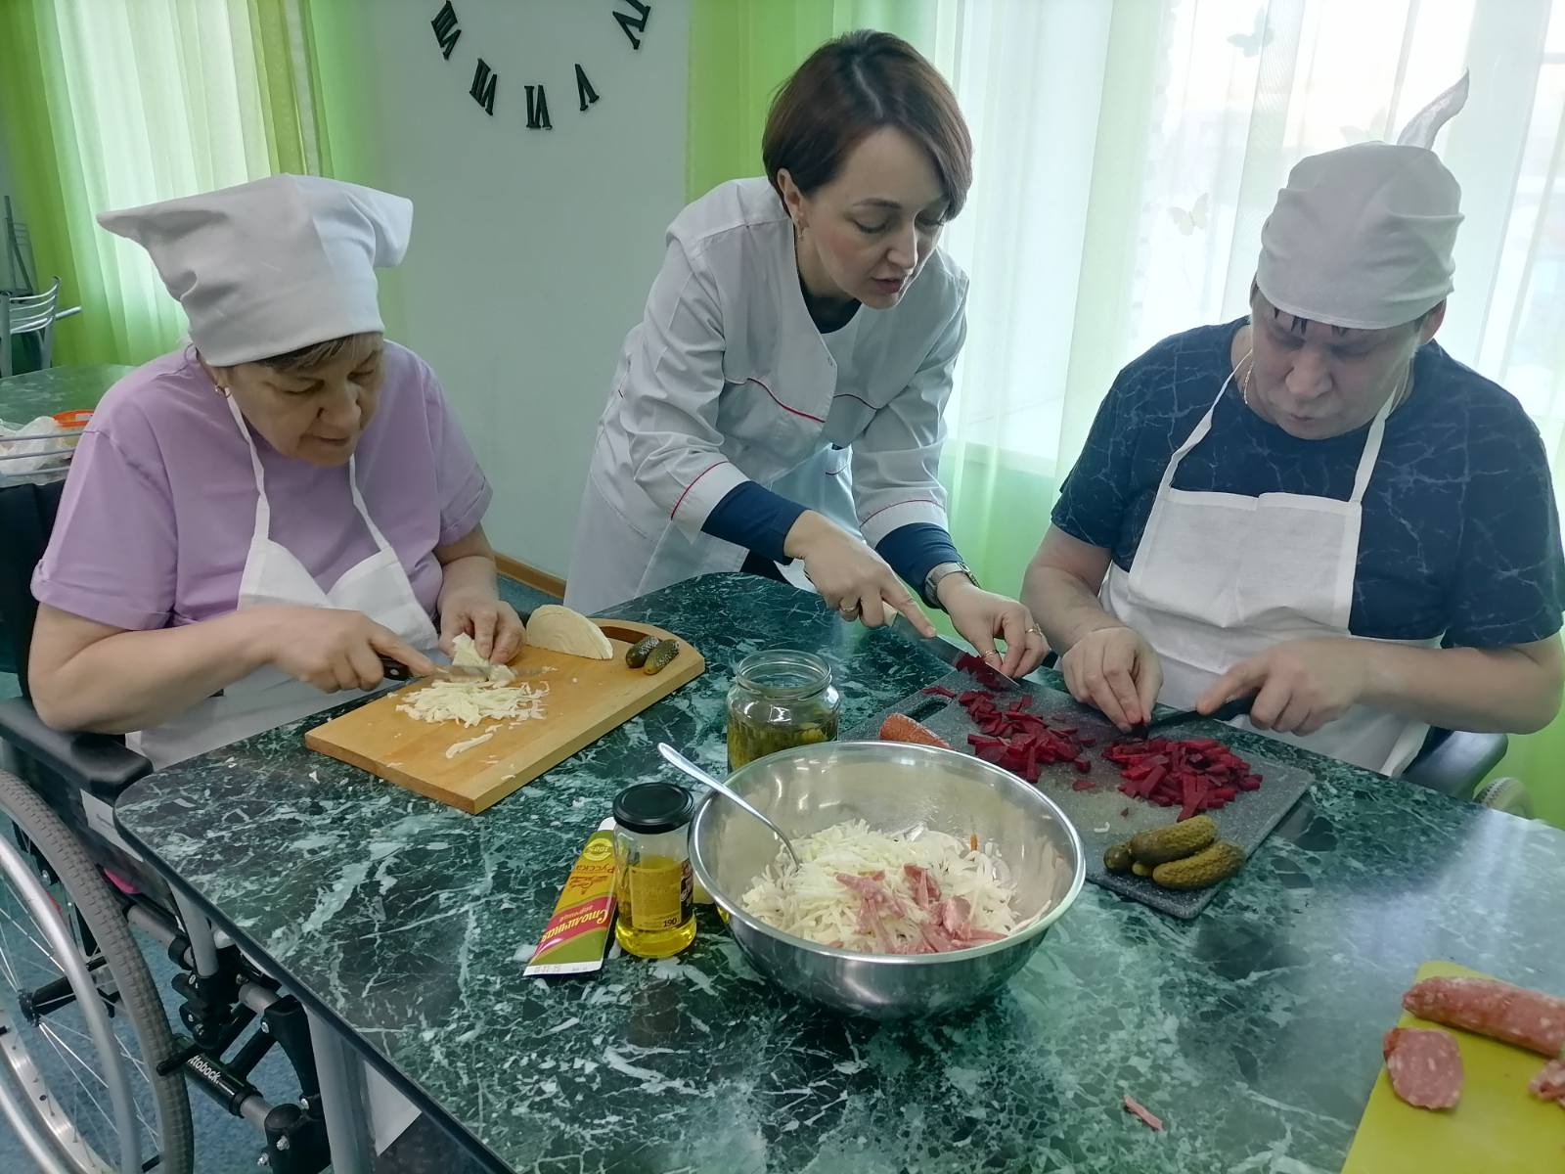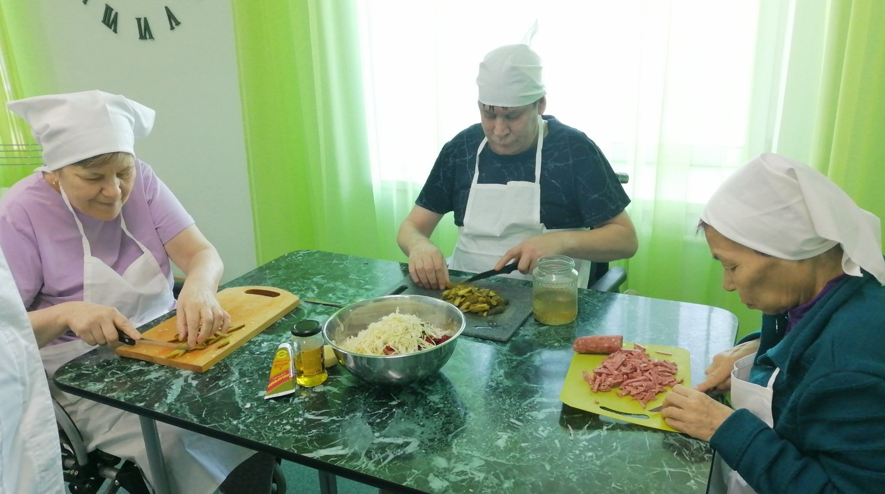

- приготовление блинов на масленичной неделе (март 2024 год).
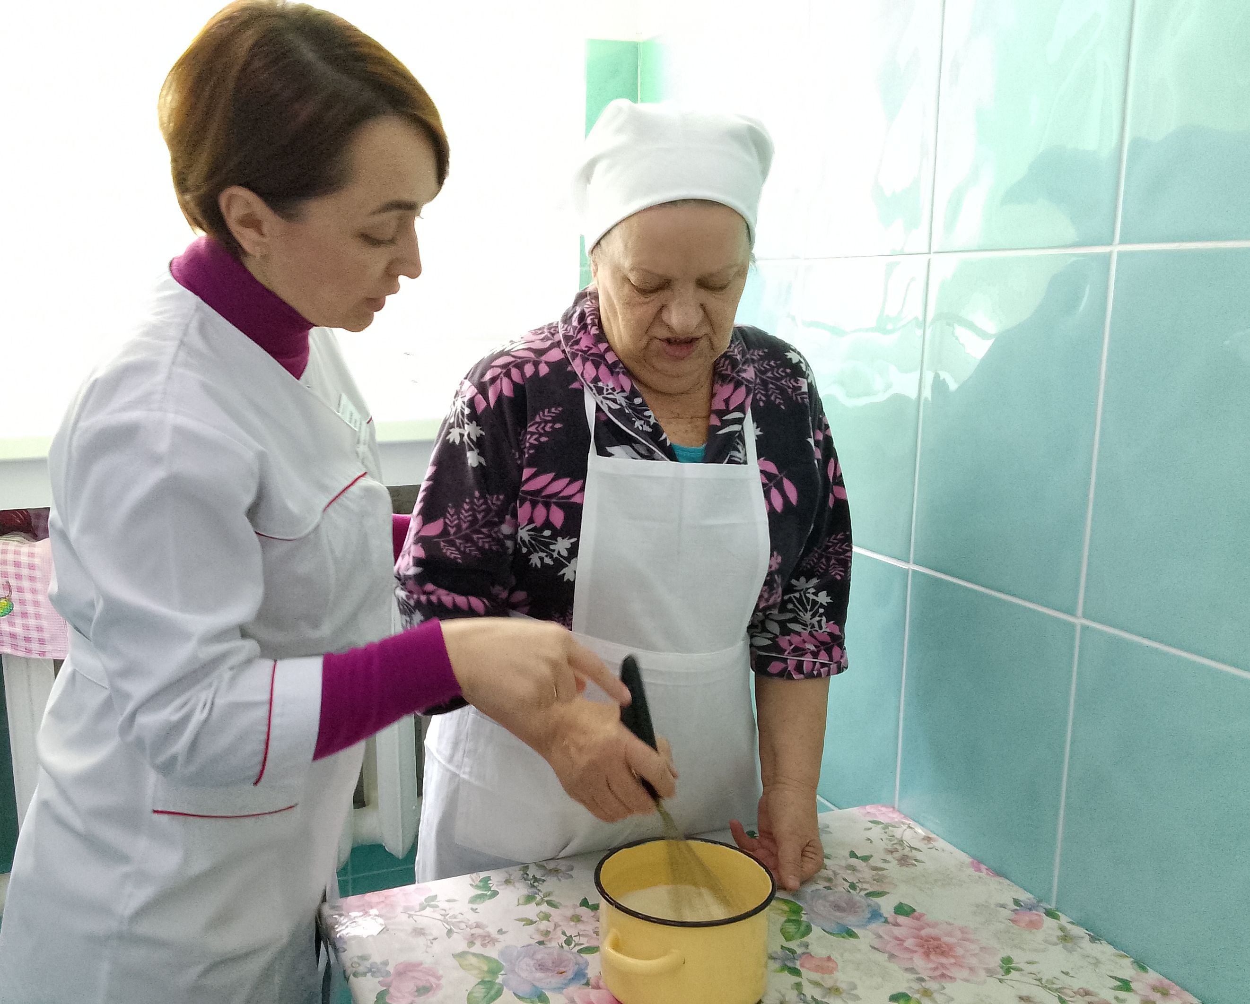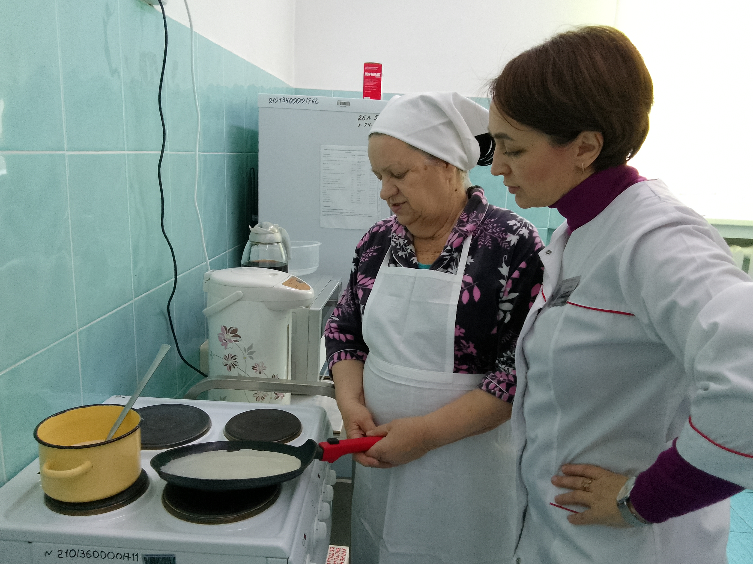

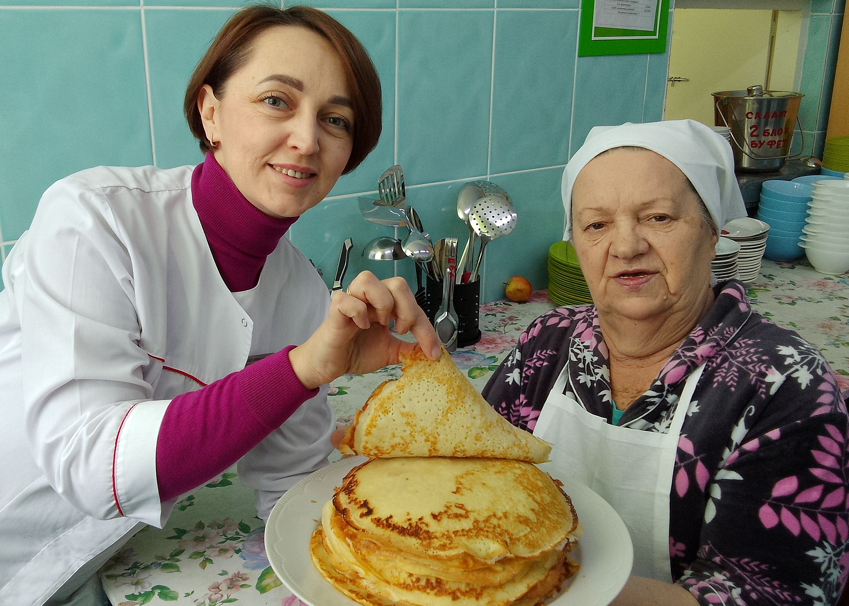

Привлечение к работе проекта сторонних помощников (поваров пищеблока учреждения, волонтеров, приглашение специалистов кафе, ресторанов) позволит повысить социализацию, уровень самооценки, восстановить или приобрести навыки социального взаимодействия и получить необходимые знания и практические навыки подготовки и приготовления блюд самостоятельно, что позволит повысить удовлетворенность своей жизнью.
В реализации проекта на первых этапах предполагается участие получателей социальных услуг с хорошими и удовлетворительными физическими возможностями, в дальнейшем, совершенствуя реализацию программы, участвовать будет максимальное из возможных количество получателей социальных услуг.
Эффективность реализации проекта возможно отслеживать по следующим критериям:
- Посредством проведения анкетирования каждого участника социальной технологии.
- Количественными и качественными показателями, полученными в результате анализа характеристик жизнедеятельности каждого участника социальной технологии.
- Посредством ведения учета количества участников проекта.
- Посредством ведения учета количества привлеченных специалистов (волонтеров).

Рабочий план реализации социальной технологии
В сентябре 2023 года был проведен опрос среди получателей социальных услуг на предмет предпочтений, увлечений и определен круг желающих участвовать в социальном проекте «Студия вкуса». Это позволило разработать план работы проекта на 4-й квартал 2023 года и 2024 год. Также в работу принимаются любые предложения получателей социальных услуг.

План работы проекта «Студия вкуса»
4-й квартал 2023 года

Количество участников  (возможны изменения) | Количество мероприятий | Наименование мероприятия (возможны изменения по просьбе псу) | Показатель удовлетворённости в процентном соотношении | примечания
октябрь
4 чел | 1 | - Приготовление горячих бутербродов с сыром и сандвичей | 100%
ноябрь
2 чел | 1 | Быстрый торт без выпечки из печенья и сгущенного молока. Изменено на приготовление куриного бульона. | 100% | Изменено по просьбе псу
декабрь
9 чел | 1 | Приготовление салата к новогоднему столу «Оливье» | 100%

В 4-м квартале 2023 года в социальном проекте «Студия вкуса» поучаствовало - 15 получателей социальных услуг.

План работы проекта «Студия вкуса»
2024 год

Количество участников  (возможны изменения) | Количество мероприятий | Наименование мероприятия (возможны изменения по просьбе псу) | Показатель удовлетворённости в процентном соотношении | примечания
январь
от 1го  до 10 чел. | 2 | - Методическое занятие по обучению санитарной обработке продуктов;  - Приготовление первого блюда "Борщ" (возможны варианты по предложению псу). | 100%
февраль
от 1го  до 10 чел. | 2 | - Теория приготовления теста, виды теста;  - Приготовление пирожков с картошкой (возможны варианты по предложению псу). | 100%
март
от 1го  до 10 чел. | 2 | - Тематическая беседа «Традиции масленичной недели»;  - Приготовление блинов на масленичной неделе (возможны варианты по предложению псу). | 100%
апрель
от 1го  до 10 чел. | 2 | - Теория способов и видов нарезки;  - Приготовление пиццы по домашнему рецепту (возможны варианты по предложению псу). | 100%
май
от 1го  до 10 чел. | 2 | - Профилактическая беседа «Техника безопасности нахождения на кухне при работе с горячими предметами»;  - Приготовление холодного супа «Окрошка – весеннее настроение» (возможны варианты по предложению псу). | 100%
июнь
от 1го  до 10 чел. | 2 | - Методическое занятие по обучению правильному хранению продуктов;  - Приготовление «Греческого салата» (возможны варианты по предложению псу). | 100%
июль
от 1го  до 10 чел. | 2 | - Теория приготовления маринадов и рассолов;  - Приготовление блюда Кавказа и лета «Шашлык» (возможны варианты по предложению псу). | 100%
август
от 1го  до 10 чел. | 2 | - Теория способов изготовления блюд из теста;  - Приготовление шарлотки на православный праздник «Яблочный спас» (возможны варианты по предложению псу). | 100%
сентябрь
от 1го  до 10 чел. | 2 | - Профилактическая беседа «Техника безопасности по работе с колющими и режущими предметами на кухне»;  - Приготовление совместных заготовок на зиму, соленые помидоры по южному рецепту (возможны варианты по предложению псу). | 100%
октябрь
от 1го  до 10 чел. | 2 | - Методическое занятие «Сбалансированное меню»;  - Приготовление совместных заготовок на зиму, засолка капусты по рецепту «Пелюска» (возможны варианты по предложению псу). | 100%
ноябрь
от 1го  до 10 чел. | 2 | - Теория приготовления кондитерских кремов и их виды;  - Приготовление маффинов с белковым кремом (возможны варианты по предложению псу) | 100%
декабрь
от 1го  до 10 чел. | 2 | - Тематическое занятие «Праздничные блюда на новогодний стол»;  - Приготовление салата к новогоднему столу «Селедка под шубой» (возможны варианты по предложению псу). | 100%

Методы оценки эффективности
При проведении работы и совместной деятельности с получателями социальных услуг Государственного бюджетного учреждения Ямало–Ненецкого автономного округа «Харпский дом–интернат для престарелых и инвалидов «Мядико» необходима количественная и качественная оценки.
Эффективность реализации проекта отслеживается:
- Посредством проведения анкетирования участников социального проекта с целью оценки уровня удовлетворенности получателей социальных услуг участием в проекте;
- Посредством анализа уровня навыков самообслуживания на начальном этапе реализации проекта, приобретение новых навыков либо восстановление утраченных, и, как следствие, уменьшение уровня нуждаемости в посторонней помощи;
- Посредством ведения учета количества участников проекта и количества проведенных мероприятий;
- Посредством ведения учета количества привлеченных специалистов учреждения, волонтеров и сторонних организаций.

1. Образование и просвещение: Проект может предоставить занятия по кулинарии, где участники смогут научиться готовить различные блюда, осваивать техники приготовления, что способствует развитию кулинарных навыков и повышению культуры питания.
2. Сообщество и социализация: Кулинарные классы и мастер-классы создают пространство для общения и взаимодействия людей. Это может помочь в формировании сообществ, где участники делятся опытом, знакомятся друг с другом и устанавливают социальные связи.
3. Поддержка местных производителей: Если "Студия вкуса" использует местные продукты, это способствует развитию местного сельского хозяйства и поддержанию экономики региона, что в свою очередь влияет на повышение экологической устойчивости.
4. Здоровое питание: Проект может продвигать идеи здорового питания, рассказывая о значении сбалансированного рациона и advocating за использование свежих, натуральных продуктов. Это может помочь людям улучшить их здоровье и общее самочувствие.
5. Кулинарные традиции: Сохранение и популяризация национальных и региональных кулинарных традиций также может быть важной социальной составляющей. Это способствует сохранению культурного наследия и передаче знаний от поколения к поколению.
6. Поддержка уязвимых групп: Если проект реализует программы для социально незащищенных групп населения, таких как женщины в декрете, пожилые люди или безработные, это может помочь им интегрироваться в общество и повысить свою квалификацию.
7. Имидж и местное развитие: "Студия вкуса" может стать важным элементом в культурной жизни региона, способствуя развитию туризма и привлечению посетителей.
Таким образом, кулинарный проект "Студия вкуса" может оказать значительное положительное влияние на общество в различных аспектах, от образования до поддержки местной экономики.

Социальный эффект от работы кулинарного проекта "Студия вкуса" включает:
1. Образование: Участники развивают кулинарные навыки и грамотность в питании.
2. Социализация: Формирование сообществ и установление социальных связей.
3. Поддержка местных производителей: Содействие местной экономике через использование местных продуктов.
4. Здоровое питание: Пропаганда сбалансированного рациона и осведомленности о здоровом питании.
5. Культурное наследие: Сохранение и популяризация кулинарных традиций.
6. Поддержка уязвимых групп: Помощь социально незащищенным слоям населения в интеграции и повышении квалификации.
7. Развитие региона: Укрепление имиджа местности и рост туристической привлекательности.
Таким образом, проект содействует социальной сплоченности, образованию и развитию местной экономики.

